Summary
Proyek ini mengenai prediksi mobil yang ada di India. Saya menggunakan dataset yang ada di Kaggle yang judulnya ‘Used Car Dataset’. Pada proyek ini, saya menggunakan model reandom forest regressor karena target dari dataset yang saya miliki itu numerik. Alhamdulillah, akurasi model yang saya buat mencapai kurang lebih 83%. Dengan menyelesaikan proyek ini, saya belajar banyak mengenai bagaimana cara membangun model agar bisa mencapai akurasi yang optimal.
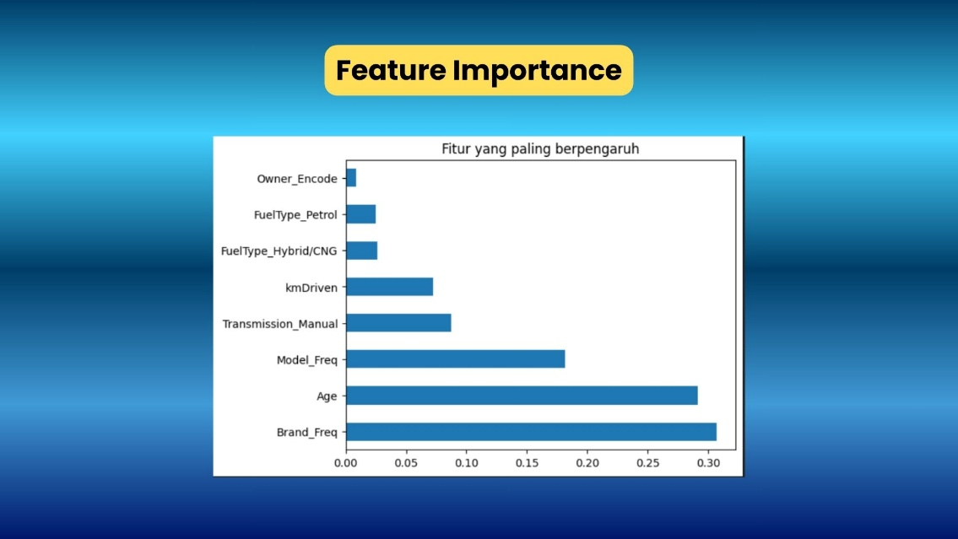

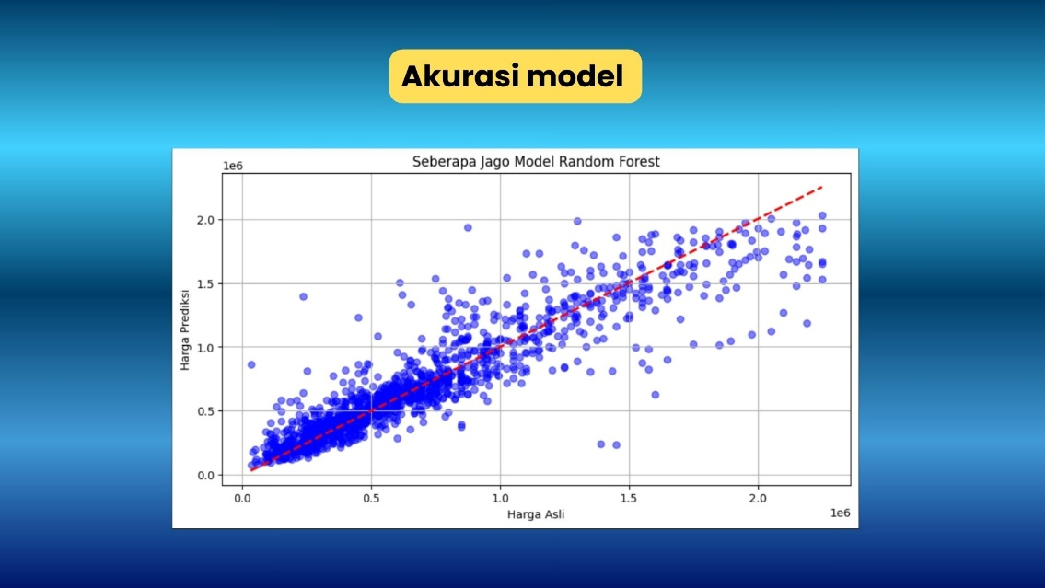

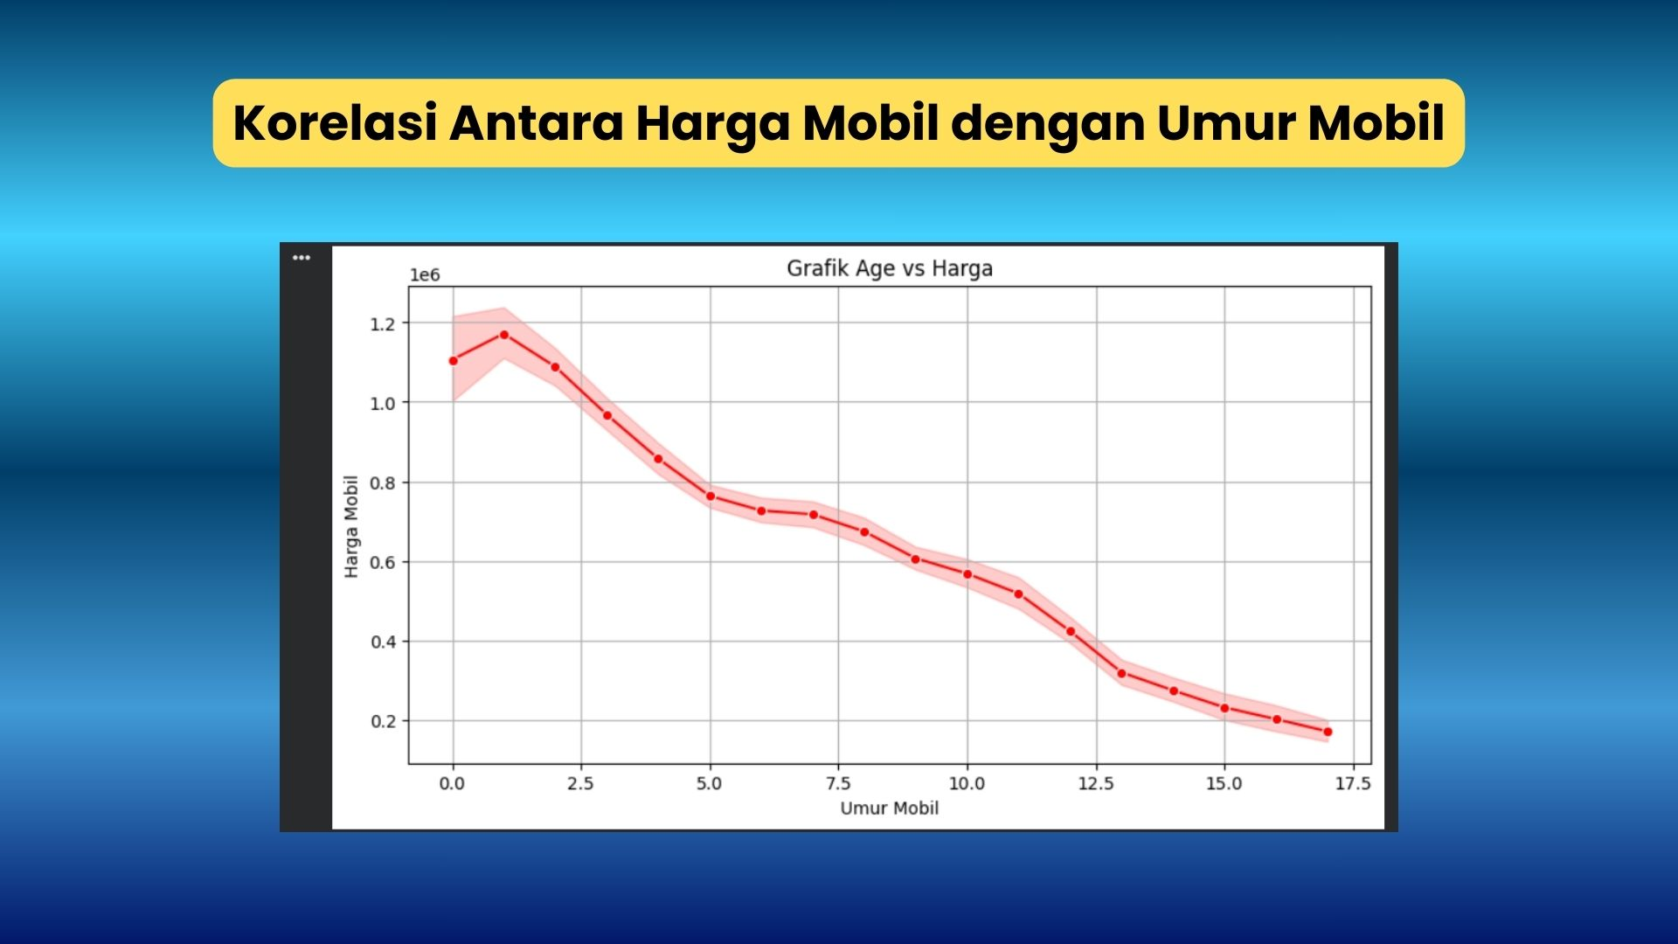

Deskripsi
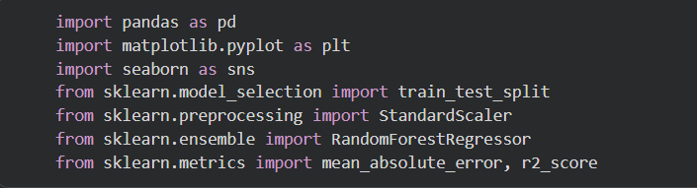
- Menyiapkan library yang akan digunakan

  - Import pandas as pd digunakan untuk memanipulasi data. Misalnya untuk membuat dataframe, membaca dataset yang kita punya, dan lain sebagainya
  - Import matplotlib.pyplot as plt digunakan untuk visualisasi data.
  - Import seaborn as sns digunakan untuk visualisasi data juga, hanya saja kalau seaborn itu lebih modern dan settingan nya tidak sebanyak matplotlib.pyplot
  - From sklearn.model_selection import train_test_split digunakan untuk membagi data latih dan data uji
  - From sklearn.preprocessing import StandardScaler digunakan untuk membuat dataset kita memiliki rata-rata = 0 dan standar deviasi = 1
  - From sklearn.ensemble import RandomForestRegressor digunakan untuk membuat model Random Forest Regressor. Kita menggunakan regressor karena target yang akan kita prediksi berbentuk numerik bukan kategorikal
  - From sklearn.metrics import mean_absolute_error, r2_score digunakan untuk mengevaluasi model yang kita punya. Mean_absolute_error digunakan untuk melihat rata-rata selisih (jarak) antara data asli dengan data prediksi. R2_score digunakan untuk melihat seberapa bagus model kita memahami pola.

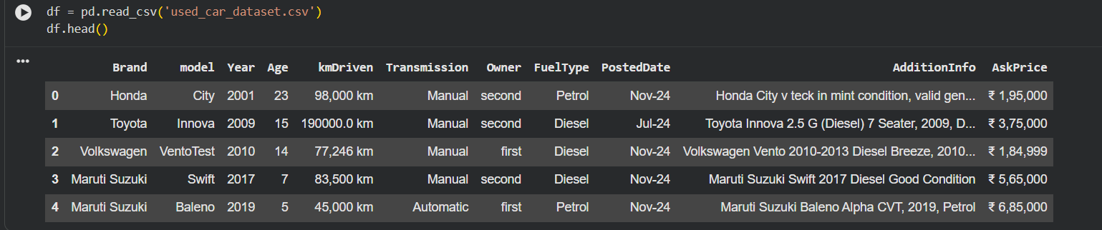
- Membaca dataset yang kita punya dan menampilkan 5 baris pertama dari dataset

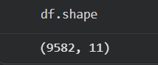
- Melihat berapa banyak baris dan kolom yang dimiliki dataset

Dataset kita memiliki 9.582 baris dan 11 kolom

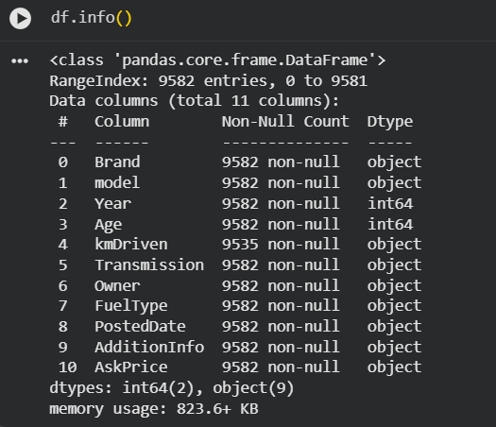
- Menampilkan tipe data dari setiap kolom (feature)

- Ada beberapa kolom yang memiliki value numerik namun tipe datanya terdeteksi sebagai object. Ini terjadi karena di dalam kolom tersebut isinya bukan angka saja, melainkan karakter-karakter lain selain angka. Oleh karena itu, kita akan menghapus karakter-karakter yang membuat kolom (feature) tersebut menjadi object

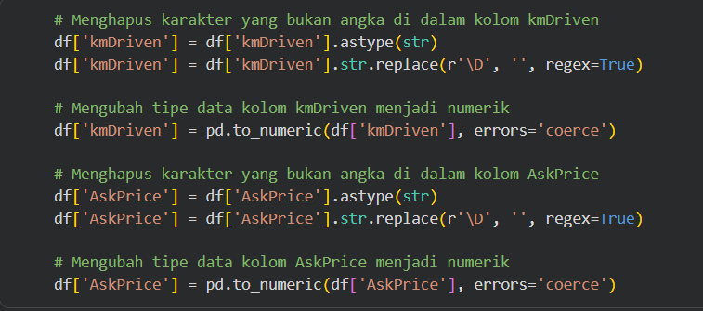
- Kita cek kembali tipe data dari setiap kolom (feature)
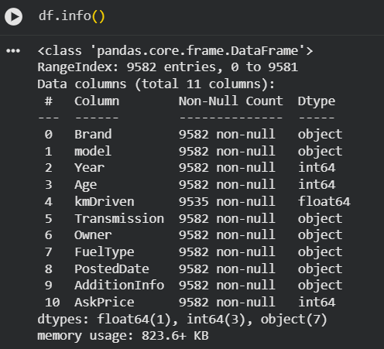
Terdapat perubahan tipe data dari kolom kmDriven dan AskPrice
- Menghapus kolom yang menurut saya tidak berguna
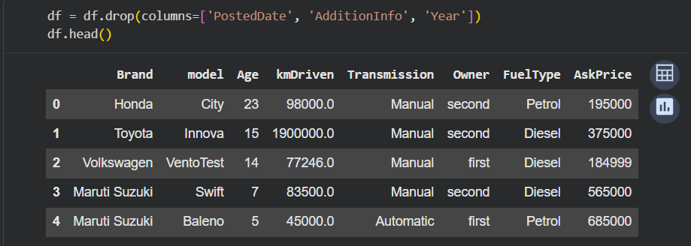
- Mengecek outliers pada dataset kita. Kita harus mengecek outlier karena jika terdapat outlier didalam dataset kita, maka akan sangat mempengaruhi akurasi model kita. Model kita akan memiliki akurasi yang buruk, jika terdapat outlier.
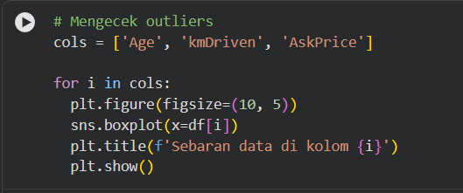
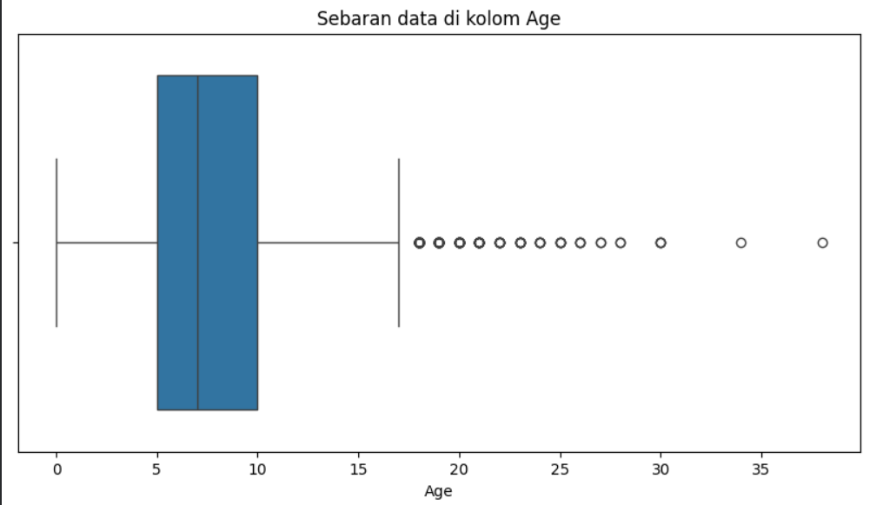
Kita bisa lihat disini bahwa kolom Age memiliki outlier yang lumayan banyak. Pada gambar diatas, outlier disimbolkan dengan lingkaran-lingkaran kecil yang berjejer ke samping.

- Memfilter dataset yang tidak memiliki outlier dengan metode IQR (Interquartile Range).
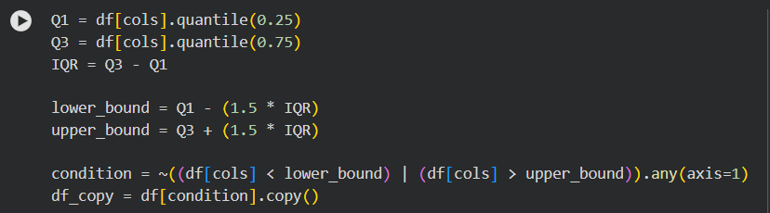
Setelah itu, kita copy dataset yang sudah di filter. Tujuan meng copy dataset ini agar dataset asli yang kita miliki itu tidak rusak/tidak berubah. Data yang akan kita rubah itu data copy an dari dataset asli kita
- Perbandingan jumlah baris dan kolom sebelum dibersihkan dan setelah dibersihkan
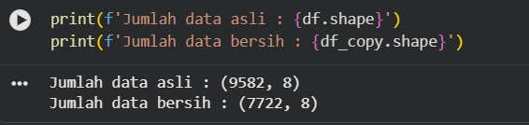

- Mengecek nilai kosong yang ada didalam dataset
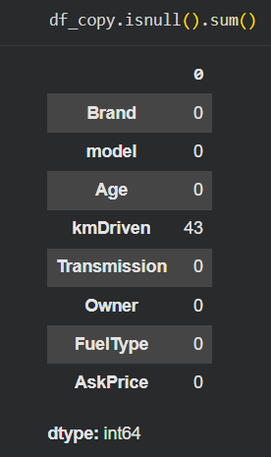
- Menghapus nilai kosong, kemudian kita cek kemabali apakah masih ada nilai kosong
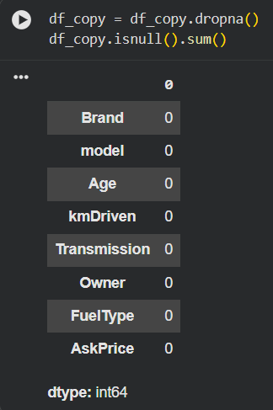

- Mengecek nilai yang duplikat pada dataset yang kita punya
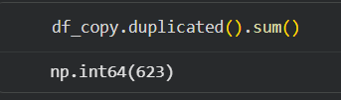

- Menghapus nilai yang duplikat
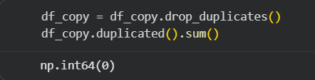

- Memisahkan fitur kategorikal untuk dilakukan encoding
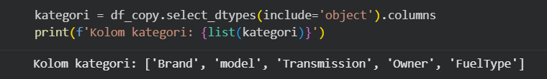

- Mengecek isi dari setiap kolom kategorikal
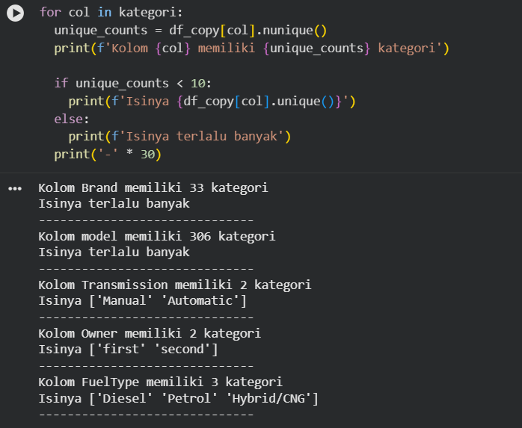

- Untuk kolom kategorikal yang datanya ordinal (memiliki tingkatan dari setiap value), kita menggunakan map encoding. Di dataset kita yang memiliki data ordinal adalah kolom Owner. Value ‘first’ biasanya lebih baik daripada value ‘second’
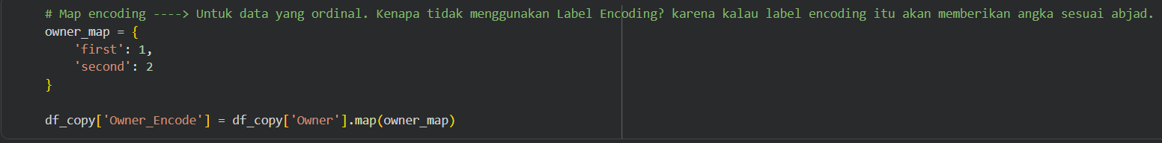
Setelah di encode, kita hapus kolom ‘Owner’

- Untuk fitur kategorikal yang memiliki kategori yang banyak, kita menggunakan frequency encoding. Dataset kita yang memiliki kategori yang banyak adalah kolom ‘Brand’ dan ‘Model’
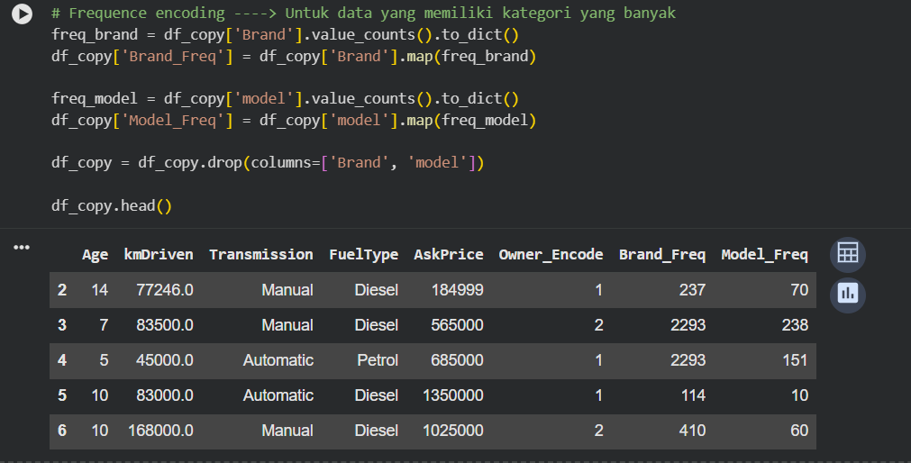

- Untuk fitur kategori yang datanya nominal, kita menggunakan one hot encoding.
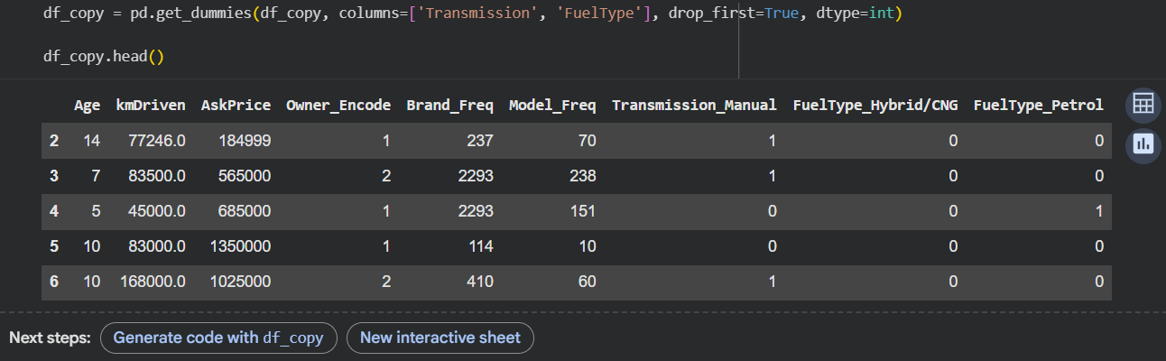

- Membagi data latih dengan data uji menggunakan library train_test_split
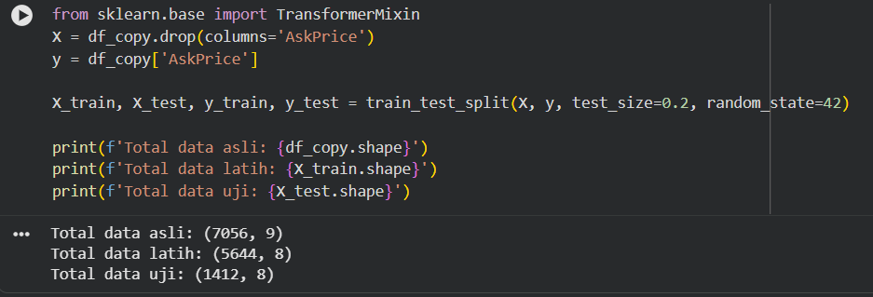
Pada kasus ini, saya mengatur untuk data uji itu 0.2 atau 20% dari data aslli dan untuk data latih 80% dari data asli.

- Melakukan scaling menggunakan standard scaler. Metode ini digunakan agar data kita memiliki nilai rata-rata = 0 dan nilai standar deviasi = 1
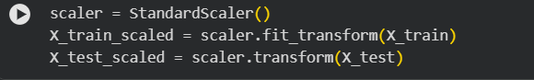

- Membuat model random forest regressor
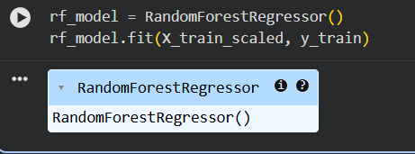

- Melakukan prediksi menggunakan model yang telah kita buat. Kemudian melakukan evaluasi menggunakan mean absolute error dan r2 score
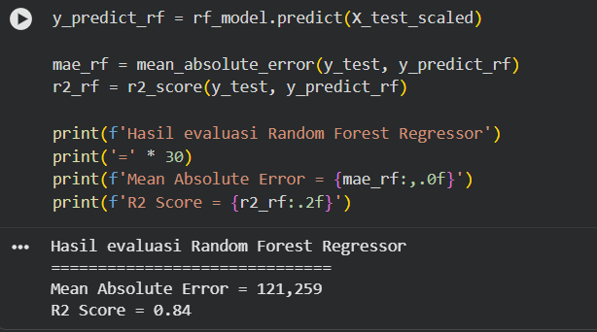
Maksud dari hasil evaluasi diatas adalah model berhasil menebak pola data sekitar 0.84 atau 84%. Untuk model kita rata-rata selisih errornya dengan dengan data asli adalah 121.259 rupe (dataset diambil dari orang India). Angka ini bisa kemurahan atau mungkin kemahalan.

- Mencari fitur yang paling berpengaruh dari dataset yang kita miliki
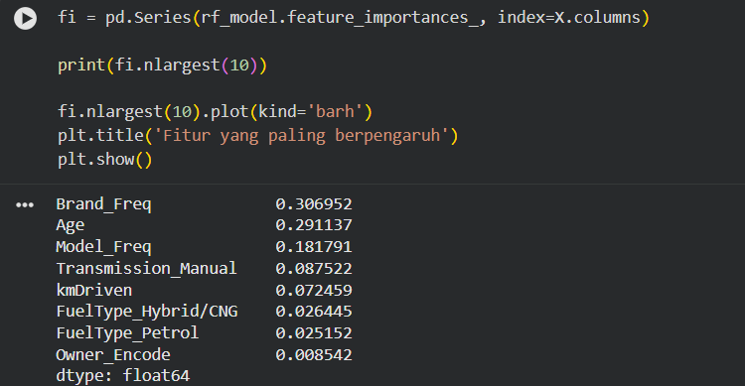
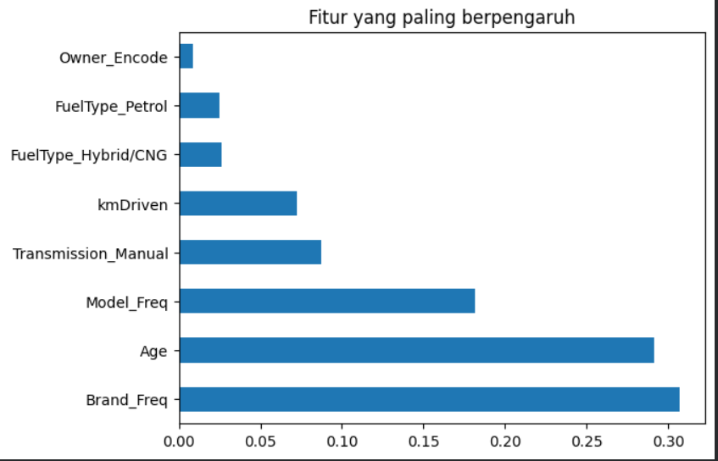
Ternyata, fitur yang paling berpengaruh adalah Brand_Freq. Maksudnya, semakin terkenal brand yang dimiliki si mobil, kemungkinan harganya akan semakin tinggi.

- Membuat grafik scatter untuk melihat seberapa bagus model kita
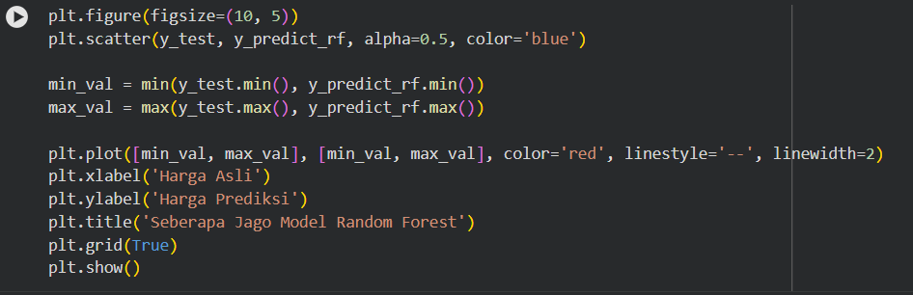
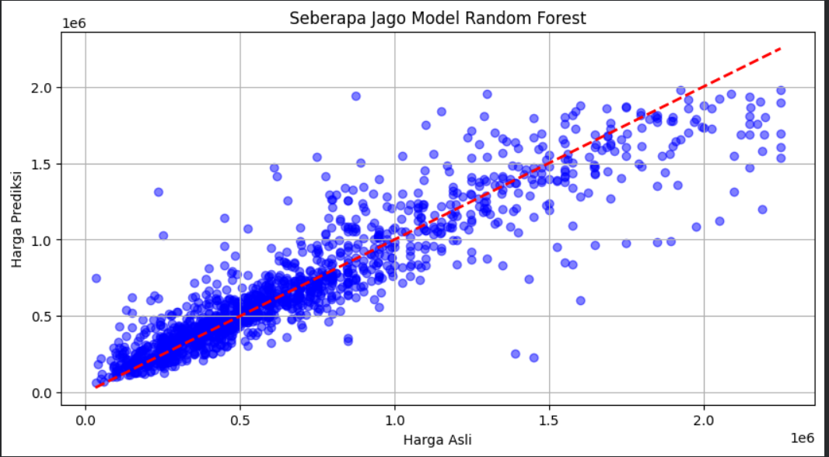
Ternyata, model kita jago menebak mobil yang harganya murah, untuk mobil yang harganya mahal, model seringkali salah tebak

- Melihat korelasi antara harga dengan umur mobil
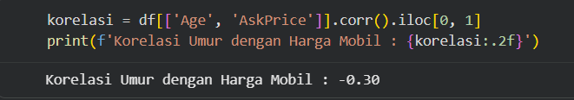
Ternyata korelasinya -0.30 yang artinya semakin tua mobil, maka semakin murah harganya. Namun, korelasi ini tidak terlalu kuat karena tidak mendekati -1 atau 1.
